附件4.困难等级认定申请
- 需准备的材料：《北京林业大学学生家庭情况调查表》，相关证明材料。
要求：（1）必须为2021年的证明材料。
2.认定程序：
登陆学工系统http://xgxt.bjfu.edu.cn/xgxt/，可网页搜索“北京林业大学学生处”——学工系统。
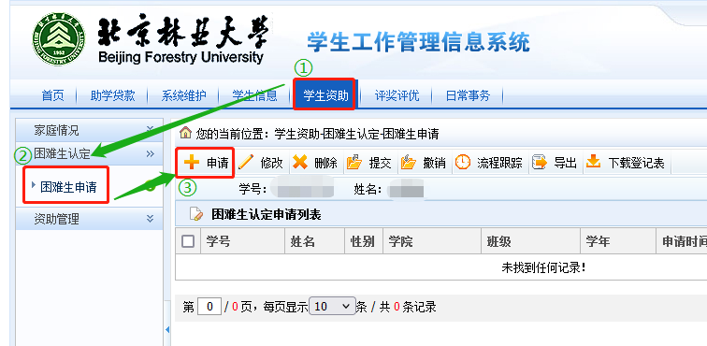
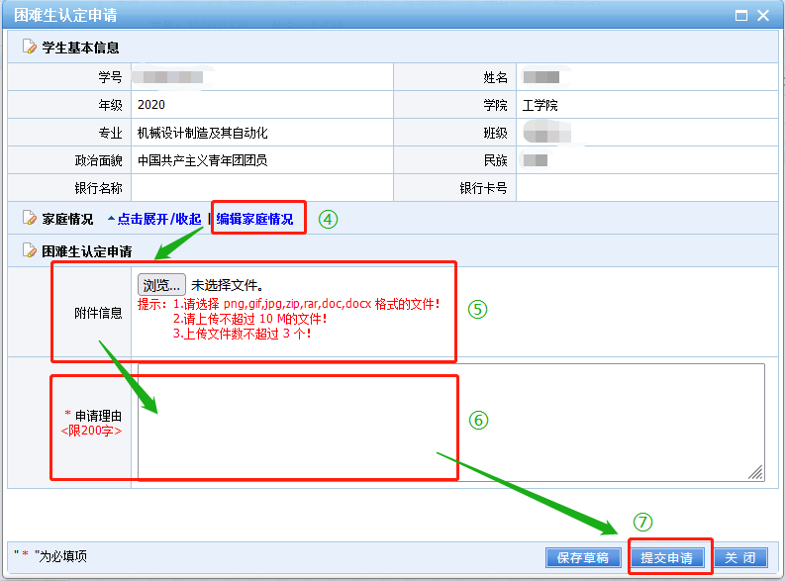
①②③找到申请模块；
④更新家庭情况调查表：未填写的填写完整，已有内容的补充完善；
⑤上传2021年的“家庭经济困难证明”照片、证明等；
⑥填写详细填写“申请理由”；
⑦全部填写完毕后，千万不要忘记点击“提交申请”！

